Экспериментальное исследование пространственной динамики лизиса фибринового сгустка in vitro
Жалялов Ансар Сайярович
Студент 5-го курса
Московский государственный университет имени М.В.Ломоносова,
физический факультет, Москва, Россия
E–mail: ansaril3g@gmail.com
Биохимические и медицинские исследования последних десятилетий привели к значительному прогрессу в изучении ферментативных систем организма. Это в полной мере относится к системе фибринолиза, являющейся частью системы гемостаза, защитной реакцией организма, предотвращающей закупорку кровеносных сосудов сгустками фибрина. Но используемые на данный момент в клинической практике фибринолиз-тесты не учитывают пространственную динамику фибринолиза (гомогенное распределение компонент системы в пространстве). В данной работе были проведены исследования процесса лизиса фибринового сгустка на установке Tromboimager, позволяющей наблюдать пространственную динамику процессов коагуляции и лизиса. Исследовалось действие следующих тромболитических препаратов: стрептокиназа (SK), урокиназа (UPA). Были выявлены следующие факты:
1) Добавление SK ускоряет процесс свертывания (начальная скорость распространения волны коагуляции в присутствии SK составляет 65+-5 мкм/мин, без SK 51+-3 мкм/мин).
2) При наличии тромболитического препарата, в плазме наблюдаются спонтанная активация свертывания по всему объему плазмы (без препарата, данного эффекта не наблюдается).
3) Обнаружено, что динамика лизиса качественно различается для различных типов активатора – при добавлении UPA, волна лизиса начинается на активаторе и бежит от активатора за волной коагуляции, при добавлении SK, волна лизиса начинается внутри сгустка и движется в 2 стороны (к активатору и вслед за волной коагуляции).
4) У некоторых исследуемых лизис не наблюдался даже при концентрации SK= 40 млн МЕ/л (в 100 раз выше терапевтической концентрации).
Выводы:

-Различные препараты вызывают различные механизмы запуска лизиса
- Метод тромбодинамики может применяться как для научных исследований механизмов фибринолиза, так и для клинических исследований фибринолитических параметров плазмы пациентов.

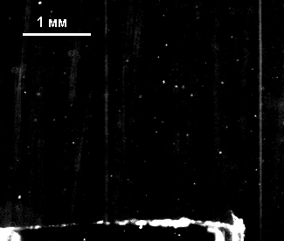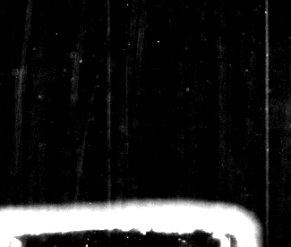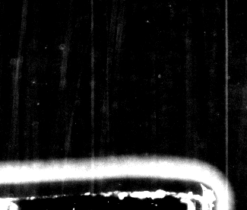
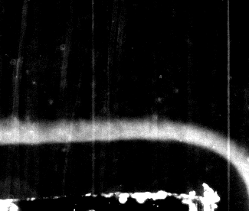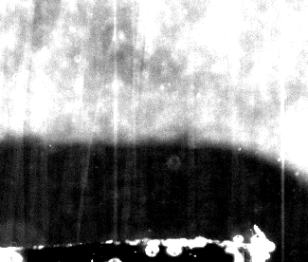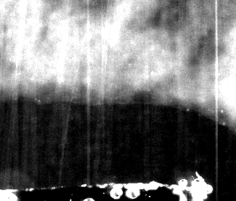
Рис 1. Лизис сгустка при добавлении урокиназы. Времена: 1мин, 5мин, 10мин, 30мин, 60мин, 90мин (слева направо, сверху вниз).

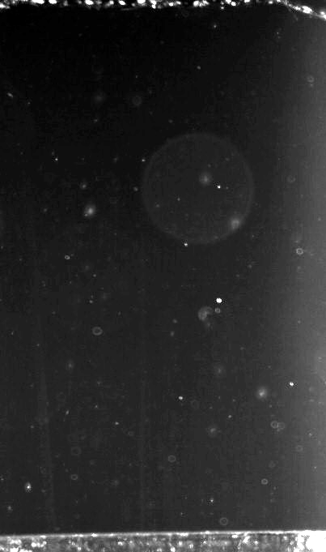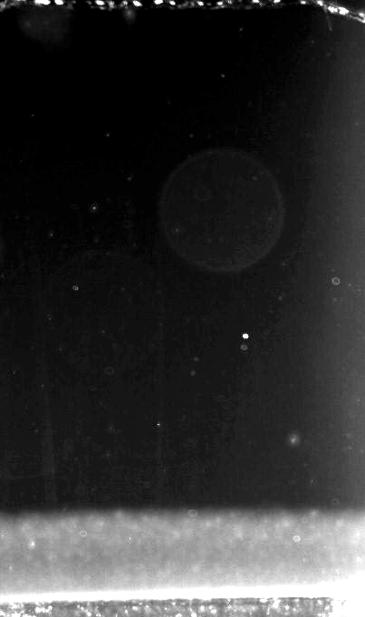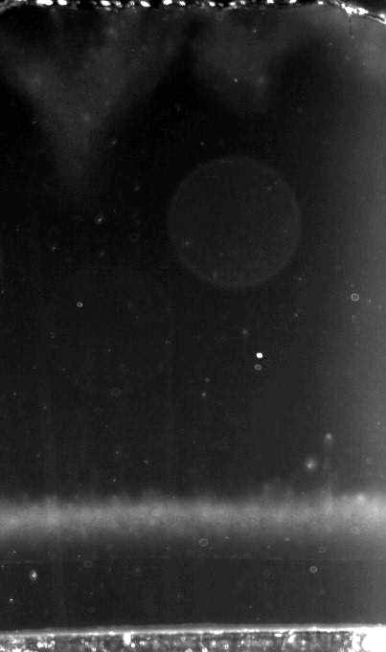
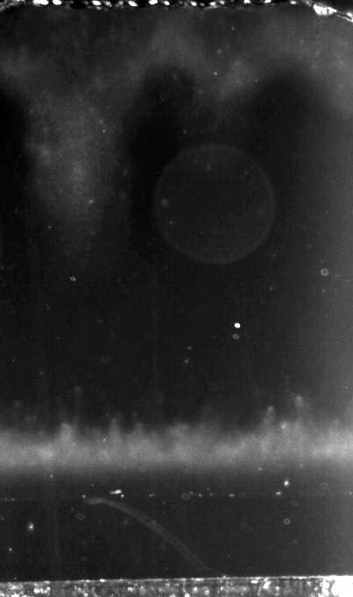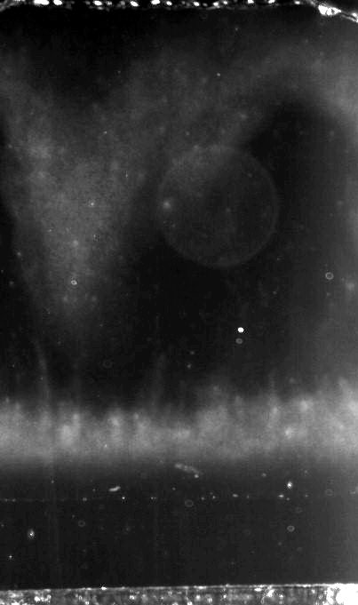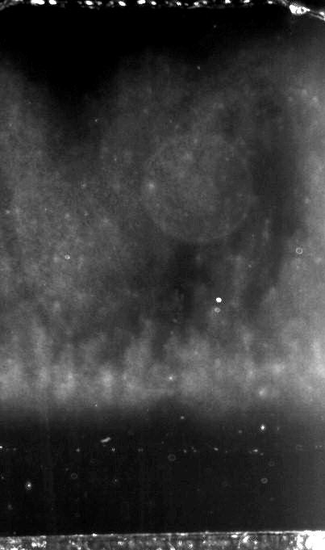
Рис 2. Лизис сгустка при добавлении урокиназы. Времена: 1мин, 30мин, 60мин, 80мин, 100мин, 120мин (слева направо, сверху вниз).

Литература

1. Ованесов М.В. “Влияние факторов внутреннего пути свертывания крови на пространственную динамику роста сгустка”. Диссертация на соискание к.б.н., ГНЦ РАМН, Москва 2002г.
2. Cesarman-Maus G. , Hajjar K.A. “Molecular mechanisms of fibrinolysis”. British Journal of Haematology. 2005;129:307-321.
3. Colman, Robert W., Hemostasis and Thrombosis: Basic Principles and Clinical Practice,
5th Edition. 2006 Lippincott Williams & Wilkins.
4. Diamond, Anand/ Inner Clot Diffusion and Permeation during Fibrinolysis. Biophysical Journal Volume 65 December 1993 2622-2643.
4. Franci Bajd, Jernej Vidmar, Ales Blinc, Igor Sersa “Microscopic clot fragment evidence of biochemo-mechanical degradation effects in thrombolysis ”. Thrombosis research. 2010; 126: 137–143.
5. Gabriela Cesarman-Maus and Katherine A. Hajjar “Molecular mechanisms of fibrinolysis”. 2005 Blackwell Publishing Ltd, British Journal of Haematology, 129, 307–321.
6. Medved L. , Nieuwenhuizen W. “Molecular mechanisms of initiation of fibrinolysis by fibrin”. Thrombosis Haemostasis. 2003;89:409-19.

